МИНИСТЕРСТВО НАУКИ И ВЫСШЕГО ОБРАЗОВАНИЯ РФ

ФЕДЕРАЛЬНОЕ ГОСУДАРСТВЕННОЕ БЮДЖЕТНОЕ ОБРАЗОВАТЕЛЬНОЕ УЧРЕЖДЕНИЕ ВЫСШЕГО ОБРАЗОВАНИЯ

«ВОРОНЕЖСКИЙ ГОСУДАРСТВЕННЫЙ ЛЕСОТЕХНИЧЕСКИЙ УНИВЕРСИТЕТ ИМ. Г.Ф. МОРОЗОВА»

**ОТЧЕТ**

по производственной практике (производственной (проектной))

Выполнил студент группы ИС2-211-ОБ Саркисян Д.А.

Ф.И.О.

Руководитель практики

от организации ________________________ ____________

Подпись Ф.И.О.

МП

Руководитель практики

от университета _______________________ Скворцова Т.В.

Подпись Ф.И.О.

2025 год

**Задание**

**на производственную практику (производственную)**

Студента Саркисян Давид Арменович курса 4 группы ИС2-211-ОБ

в период с 26.03.2025 г. по 22.04.2025 г.

Направления подготовки 09.03.02 Информационные системы и технологии

**Основные цели и задачи практики**

1. Формирование профессиональных компетенций.
2. Изучение структуры организации, правил внутреннего трудового распорядка и устава организации;
3. Знакомство с организацией основных видов работ в организации;
4. Изучение принципов организации производства на примере конкретной организации;
5. Изучение современных технологий производственных процессов;
6. Ознакомление с оборудованием, применяемым в производственном процессе.
7. Изучение организационно-технических мероприятий по обеспечению безопасности жизнедеятельности на предприятии в целом и на рабочем месте;
8. Изучение нормативно-технической документации;
9. Сбор материалов для выполнения выпускной квалификационной работы (проекта).

**Виды работ, которые должен выполнить обучающийся (в соответствии с программой практики)**

Инструктаж по технике безопасности при работе с ПК. Ознакомление с нормами охраны труда и противопожарной безопасностью. Определение цели и задач практики. Изучение современных инструментальных средств разработки информационных систем и технологий. Постановка задачи в рамках исследования и проектирования и определение совокупности взаимосвязанных задач, обеспечивающих их достижение. Изучение информационно-коммуникационных технологий поиска необходимой информации.

Выполнение индивидуального задания: разработать алгоритм и внешний вид сайта согласно теме ВКР. Подготовка отчета по практике.__________________________________________________________

Студенты во время практики подчиняются правилам внутреннего трудового распорядка организации.

Каждый студент ведет дневник по производственной практике. Дневник заполняется ежедневно, в соответствии с программой практики.

По результатам производственной практики оформляется отчет. Отчет оформляется на листах формата А4 в соответствии с требованиями ЕСКД. Объем отчета 15 - 30 листов.

Отчет по производственной практике сдается обучающимся руководителю практики от университета в последний день практики.

По окончании практики дневник, аттестационный лист и отчет проверяются и заверяются руководителями практики от организации и университета.

Дата выдачи задания «23» апреля 2025 г.

Подпись руководителя практики от университета __________________ Скворцова Т.В.

Подпись Ф.И.О.

## Основные сведения об организации

Организация: Общество с ограниченной ответственностью “ТЕРРАТРЕК”

Юридический адрес: 394016, Воронежская область, г Воронеж, ул 45 Стрелковой Дивизии, д. 247/3, кв. 127

Руководитель: Палаткин Владимир Николаевич

Контактная информация: Тел. +7 (905) 139-00-07, электронная почта mail@terratrack.ru

Направление деятельности организации: учебное заведение среднего профессионального образования, где получают образование студенты по очной и заочной формам обучения.

Отдел прохождения практики: Информационно-технический центр

ООО «ТерраТрек» — организация, в которой проходила производственная практика, занимается разработкой и внедрением информационных систем, а также оказывает услуги в сфере цифровизации бизнес-процессов. В рамках взаимодействия с учебными учреждениями компания предоставляет студентам возможность участвовать в реальных проектах, направленных на решение актуальных задач в сфере образования.

Проект создания веб-сайта факультета был выбран в качестве темы дипломной работы и задачей практики, так как полностью соответствовал профилю подготовки и позволял применить на практике навыки веб-программирования, проектирования интерфейсов и работы с базами данных. Роль организации-заказчика в данном случае выполнял деканат факультета, представивший перечень требований к функциональности и структуре сайта.

## Отчет по выполнению работ

На сегодняшний день, в эпоху стремительного развития информационных технологий, обучение и практика в области IT становятся ключевыми элементами подготовки специалистов. Современные образовательные программы направлены на обеспечение не только теоретических знаний, но и практических навыков, необходимых для успешной карьеры в IT-индустрии.

Факультет компьютерных наук и технологий играет важную роль в подготовке будущих специалистов, предлагая обширные курсы и программы, охватывающие такие области, как микроэлектроника, олимпиадное программирование и практическая электроника. Во время прохождения практики обучающиеся должны выполнить ряд важных работ, направленных на закрепление полученных знаний и развитие профессиональных компетенций.

Инструктаж по технике безопасности при работе с персональными компьютерами является первым и важным шагом в этом процессе. Ознакомление с нормами охраны труда и противопожарной безопасностью помогает создать безопасную рабочую среду. Определение цели и задач практики позволяет студентам сфокусироваться на достижении конкретных результатов.

Изучение современных инструментальных средств разработки информационных систем и технологий позволяет студентам оставаться в курсе последних инноваций и применять их на практике. Постановка задачи в рамках исследования и проектирования, а также определение совокупности взаимосвязанных задач, обеспечивают структурированный подход к решению сложных проблем.

Важным аспектом практики является изучение информационно-коммуникационных технологий поиска необходимой информации. Это умение позволяет студентам эффективно находить и использовать данные для решения поставленных задач.

Выполнение индивидуального задания, такого как разработка алгоритма и внешнего вида сайта согласно теме выпускной квалификационной работы, позволяет студентам применить теоретические знания на практике и создать проект, который может быть полезен в реальном мире.

Подготовка отчета по практике завершает процесс обучения, позволяя студентам систематизировать полученные знания и опыт, а также представить результаты своей работы. Таким образом, практика на факультете компьютерных наук и технологий не только расширяет теоретическую базу студентов, но и развивает их практические навыки, готовит к успешной карьере в IT-индустрии.

### Анализ существующих решений и выбор архитектуры

Перед началом проектирования сайта была проведена оценка существующих решений, таких как:

* сайты факультетов ведущих российских и зарубежных вузов;
* CMS-системы общего назначения (Bitrix, WordPress, Joomla, Drupal);
* готовые шаблоны и фреймворки для образовательных учреждений.

На основании анализа можно выделить следующие недостатки типовых решений:

* Избыточная сложность и функциональность, не соответствующая задачам конкретного факультета;
* Сложности в кастомизации и адаптации под внутренние процессы;
* Зависимость от сторонних разработчиков и платных дополнений.

Решение о разработке сайта с нуля на собственном коде (HTML/CSS/JS + PHP/MySQL) позволило:

* Полностью адаптировать структуру под конкретные нужды факультета;
* Реализовать простой и удобный интерфейс для преподавателей и студентов;
* Обеспечить независимость от сторонних платформ;
* Изучить полный цикл веб-разработки: от проектирования до внедрения.

В качестве архитектурного подхода была выбрана классическая модель клиент-серверного взаимодействия с разграничением логики на фронтенд и бэкенд. Данные обрабатываются на стороне сервера с помощью PHP, а интерактивность реализована средствами JavaScript и AJAX. Все ключевые страницы организованы в структуре pages/, повторно используемые элементы размещены в include/, а логика обработки — в logic/.

Выбранный стек технологий обеспечивает простоту развёртывания на хостинге Beget, поддержку баз данных MySQL и гибкость при дальнейшем расширении проекта.

### Проектирование веб-сайта

Проектирование веб-сайта началось с разработки общей блок-схемы, отображающей основные модули и их взаимодействие: пользовательский интерфейс, слой обработки запросов, слой доступа к данным и хранилище. Данная схема помогает наглядно представить логику работы системы и определить точки интеграции frontend и backend.

Визуальные прототипы ключевых экранов (главная, новости, список материалов) были спроектированы в Figma и отражают расположение блоков: шапка с меню и элементом авторизации, основной контент, панель фильтров и подвал. Особое внимание уделялось расположению элементов навигации и обеспечения простого доступа к разделам.



Рисунок 2.2.1 визуализация сайта в Figma

Внешний вид реализован на основе гибкой сетки, где каждый компонент обёрнут в CSS-класс с семантическим названием (например, .header, .news-list, .filter-tabs). Для стилизации использованы переменные CSS для основных цветов и отступов, что упрощает изменение темы и поддержание единообразия.

Структура папок отражает принцип разделения ответственности:

* public_html/pages/ — статические страницы-заглушки, подключающие общие компоненты;
* public_html/components/ — повторно используемые UI-блоки;
* public_html/logic/ — файлы обработки запросов;
* public_html/assets/ — стили и скрипты.

Для выборки и вывода данных из базы используется шаблонный подход: серверный скрипт на PHP выполняет запрос к БД через PDO, экранирует данные и передаёт их в виде массива в шаблон. В шаблоне HTML элементы генерируются динамически в цикле. Пример кода для формирования вкладок фильтрации на странице преподавателей:

<?php

require_once $_SERVER['DOCUMENT_ROOT'] . '/db.php';

try {

$stmt = $pdo->prepare("SELECT code, name FROM departments");

$stmt->execute();

$departments = [];

while ($row = $stmt->fetch(PDO::FETCH_ASSOC)) {

$departments[htmlspecialchars($row['code'], ENT_QUOTES, 'UTF-8')] =

htmlspecialchars($row['name'], ENT_QUOTES, 'UTF-8');

}

} catch (PDOException $e) {

error_log("DB Error: " . $e->getMessage());

echo "Произошла ошибка при работе с базой данных.";

exit;

}

?>

<div class="filter-tabs">

<button class="filter-tab active" data-tab="all">Все</button>

<?php foreach ($departments as $code => $name): ?>

<button class="filter-tab" data-tab="<?= \$code ?>"><?= \$name ?></button>

<?php endforeach; ?>

</div>

Это решение позволяет автоматически подстраивать интерфейс под содержимое базы без жёсткого кодирования списка факультетов. После получения массива на клиенте JavaScript может подписываться на события кнопок и динамически фильтровать материалы без перезагрузки.

### Дизайн и пользовательский интерфейс

Дизайн сайта был выполнен в едином стиле факультета: использованы фирменные цвета (зеленый и белый), отражающие университетскую символику, и логотип факультета в шапке. Шрифты подобраны с учётом читаемости — основной текст отображается шрифтом Roboto, заголовки выполнены шрифтом Montserrat. CSS-переменные используются для управления основными цветами и отступами, что упрощает изменение темы и поддержание единообразия.

Верстка осуществлена с применением HTML5 и CSS3, в частности Flexbox и Grid Layout для гибкой компоновки элементов. При помощи media-запросов обеспечивается переход от многоколоночного расположения на десктопе к одноколоночному на мобильных устройствах. Верстка проходит проверку через валидатор W3C и тестируется в Chrome и Firefox.

Главное меню размещено в шапке и содержит ссылки на разделы «Главная», «О факультете», «Новости», «Преподаватели», «Контакты» и «Войти». После авторизации кнопка «Войти» заменяется на ФИО пользователя, при клике на которое открывается выпадающее меню: для преподавателя — «Загрузить материал», «Скачать материал», «Выйти»; для студента — «Скачать материал», «Выйти».



Рисунок 2.3.1 меню сайта для обычного пользователя



Рисунок 2.3.2 меню сайта для авторизованного пользователя

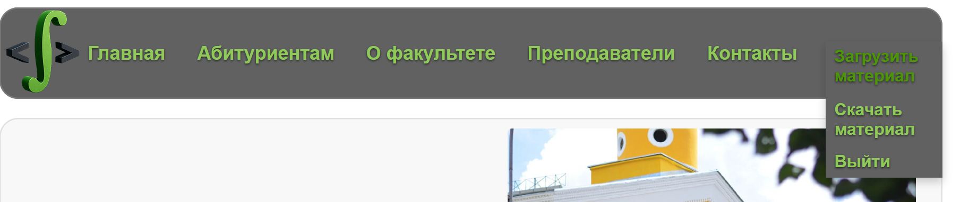

Рисунок 2.3.3 меню сайта при нажатии на ФИО для преподавателя

На рисунках 2.4-2.6 изображены шапки сайта для различных пользователей начиная от простого посетителя сайт и до авторизованного пользователя.

На рисунке 2.6 изображен выпадающий список от лица преподавателя, и выпадающий список идентичен так же и для студента, единственное различие того от студента – это возможность перехода на страницу загрузки материала.

#### Описание главной страницы

Главная страница факультета спроектирована как центральный информационный узел, сочетающий функциональность с визуальной гармонией в корпоративном стиле ВГЛТУ. Шапка сайта фиксируется при прокрутке для постоянного доступа и содержит логотип факультета слева, адаптивное меню навигации по центру с разделами "Главная", "О факультете", "Новости", "Преподаватели", "Контакты", а также блок авторизации справа. После успешного входа система заменяет кнопку "Войти" на ФИО пользователя с выпадающим меню персональных опций.

Основной контент начинается с герой-секции - полноразмерного баннера с тематическим изображением факультета, на который наложен приветственный заголовок и интерактивные кнопки для быстрого перехода к ключевым разделам. Ниже располагается система карточек, организованная в адаптивную сетку.



Рисунок 2.3.1.1 Структура блоков главной страницы

Верстка реализована с применением гибкой CSS Grid, которая трансформируется в зависимости от устройства: на десктопах используется 4-колоночная сетка, на планшетах - 2-колоночная компоновка, а на мобильных устройствах все элементы выстраиваются в вертикальный стек. Менее важные элементы скрываются на малых экранах для сохранения читаемости контента.

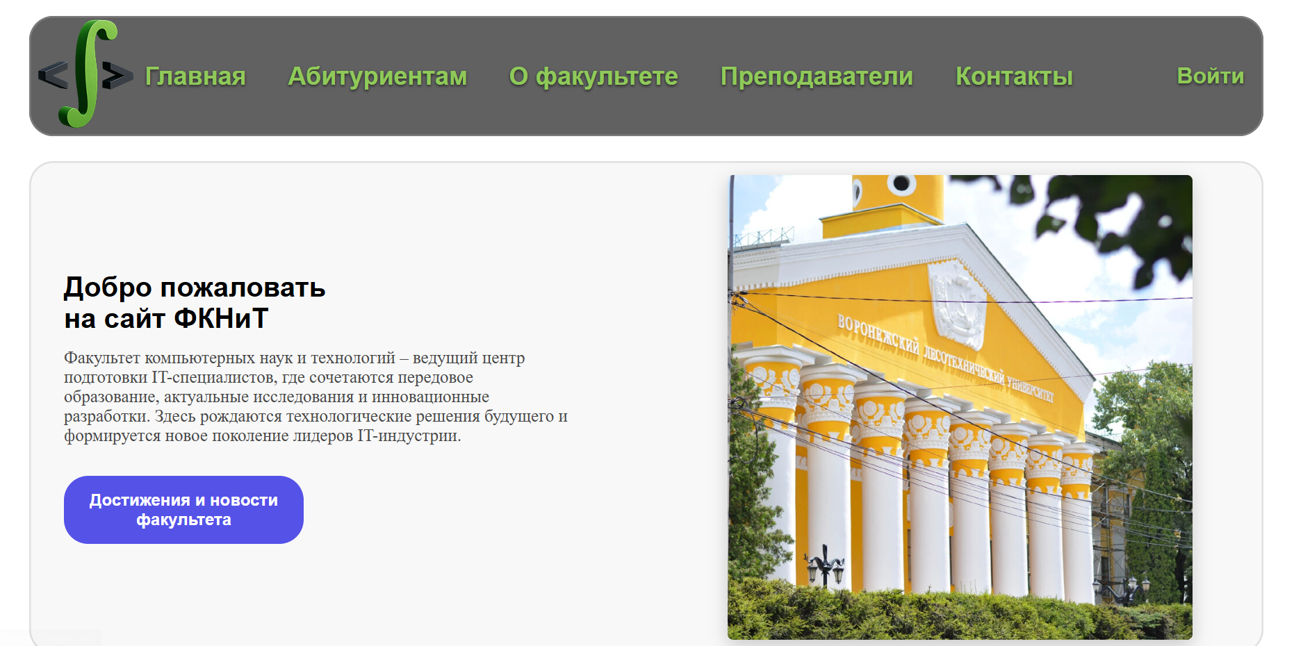

Рисунок 2.3.1.2 Главная страница (десктопная версия)

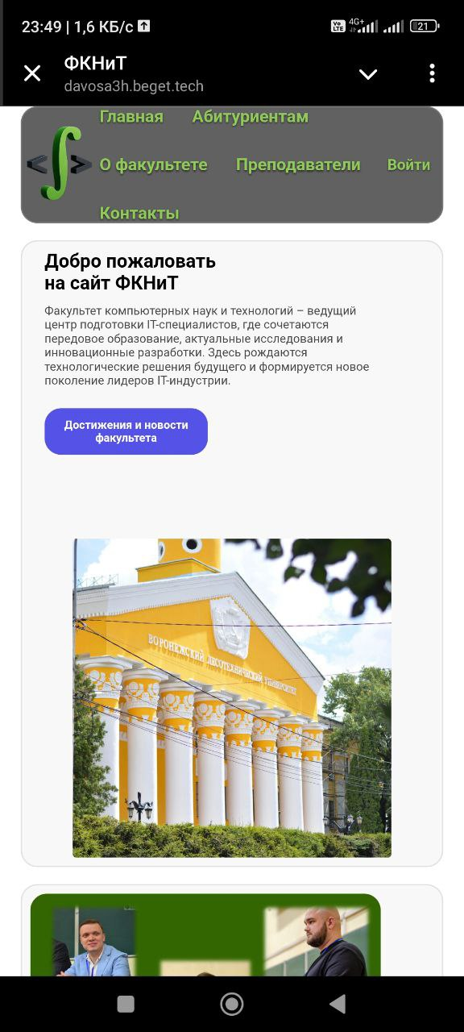

Рисунок 2.3.1.3 Главная страница (мобильная адаптация)

Технические особенности реализации включают функциональные акценты, такие как лента новостей с тематической фильтрацией, виджет с ближайшими академическими событиями, быстрый доступ к учебным материалам по категориям, интерактивная карта корпусов факультета и витрина научных достижений преподавателей.

### Реализация функционала

Клиентская часть организована вокруг единого скрипта assets/js/main.js, который отвечает за обработку событий, взаимодействие с сервером и динамическое обновление интерфейса. При разработке учтены принципы минимизации повторного кода: общий функционал (например, работа с формами и уведомлениями) вынесен в переиспользуемые функции.

Все запросы от клиента обрабатываются PHP-скриптами в папке logic/. Основные обработчики:

* ajax_upload_handler.php — загрузка материалов;
* feedback.php — приём отзывов.

Каждый скрипт подключает db.php для работы с БД и возвращает результат в формате JSON.

При авторизации пользователь получает временную сессию, на основании которой определяется его роль (преподаватель или студент). В интерфейсе это отражается заменой кнопки «Войти» на ФИО и выводом выпадающего меню с опциями, соответствующими роли.

Страница apload.php содержит форму для отправки файлов на сервер. Страница dowload.php генерирует список доступных материалов с кнопками скачивания. Оба файла подключают общие шапку и подвал из include/.

Валидация данных реализована на клиенте (проверка обязательных полей) и на сервере (проверка типа и размера файла, экранирование входных данных). В случае ошибки пользователю выводится текст сообщения или скрытого элемента toast.

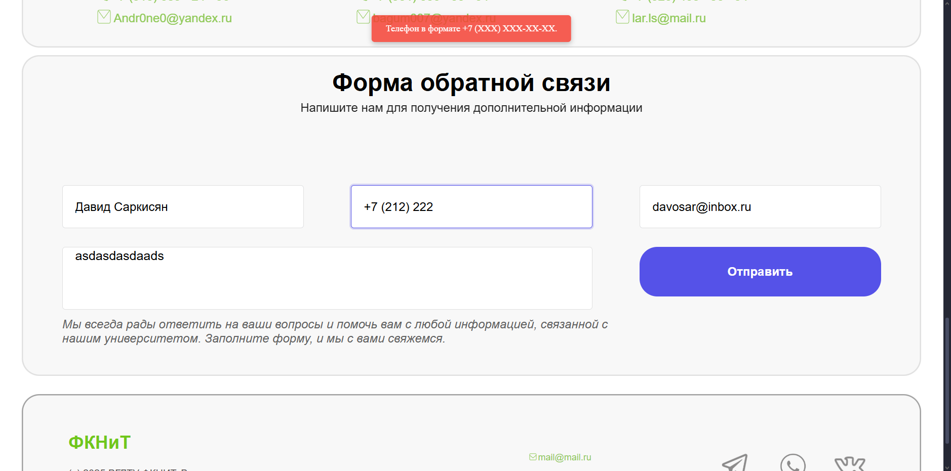

Рисунок 2.4.1 Ошибочное заполнения формы и реакция формы

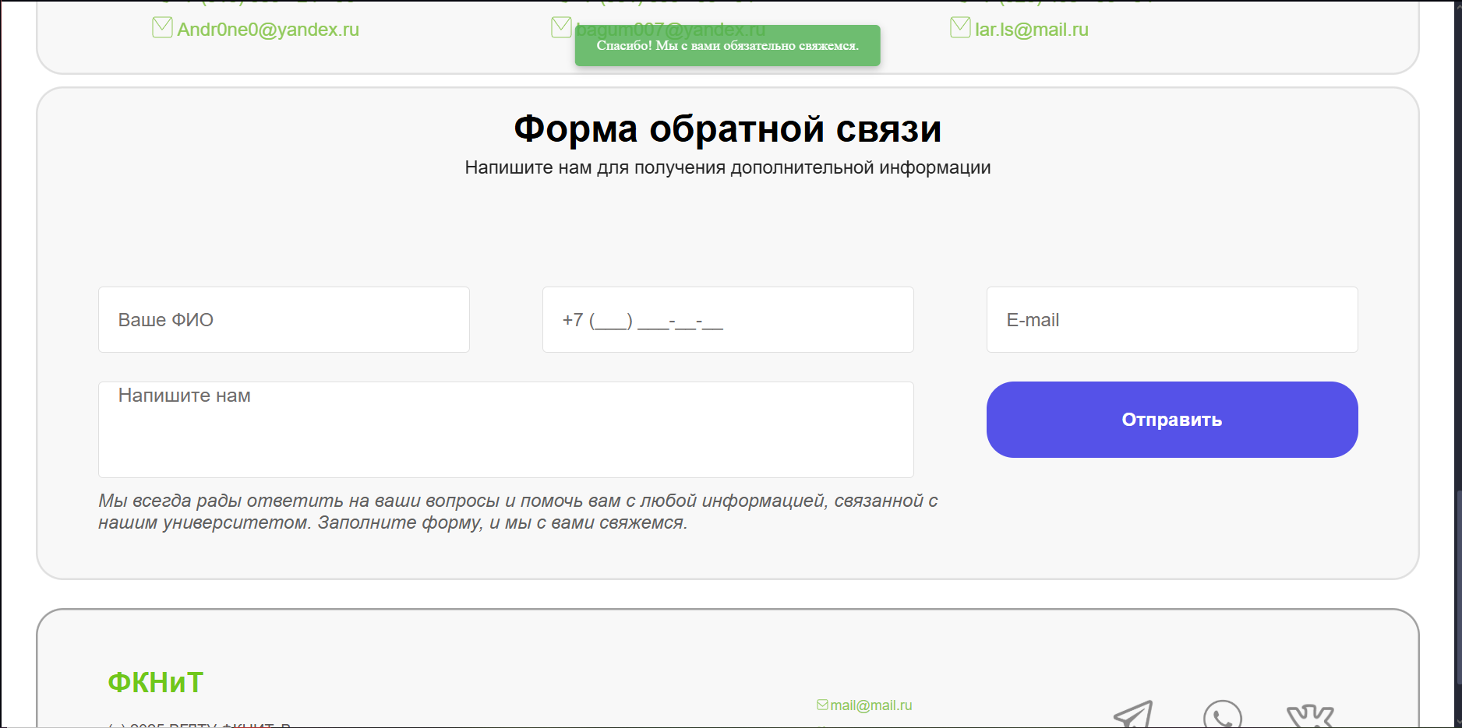

Рисунок 2.4.2 Правильное заполнения формы и реакция формы

## Тестирование и отладка

### Локальный сервер и инструменты отладки

Для тестирования и отладки проекта использовались локальные серверы (OpenServer). В процессе разработки активно применялись инструменты браузерной консоли, Xdebug для пошаговой отладки PHP-кода и логирование ошибок с помощью файла журнала.

Проверялось выполнение ключевых сценариев: авторизация-заглушка, загрузка и скачивание материалов, работа форм обратной связи и отображение новостей. Тестирование осуществлялось вручную с разными ролями (преподаватель/студент) и разнообразными данными.

Сайт проверялся в последних версиях популярных браузеров (Chrome, Firefox, Edge) и на мобильных устройствах. Особое внимание уделялось корректному отображению меню, макетов и форм на разных размерах экрана.

## Проектирование веб-сайта

### Архитектура системы

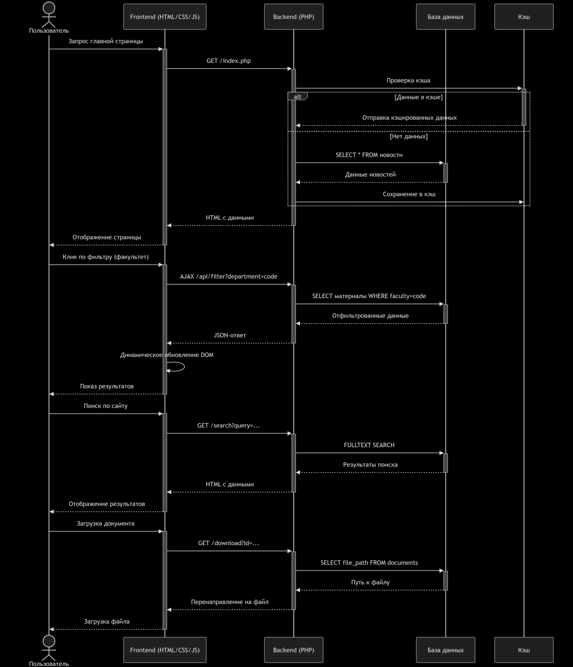

Рисунок 4.1.1 схема бизнес-процессов сайта ФКНиТ

Проектирование началось с разработки общесистемной блок‑схемы, отражающей основные модули: пользовательский интерфейс (frontend), серверную бизнес‑логику (backend), слой доступа к данным и хранение. На уровне frontend предусмотрены: навигационный компонент, компоненты страниц (новости, материалы, профиль) и глобальная логика авторизации. Backend включает обработчики запросов, маршрутизацию и сервисы для работы с файлами и базой данных. Слой доступа к данным организован через централизованный класс подключения db.php и DAO‑слой для CRUD‑операций.

### Структура файлов и папок (public_html, assets, components, logic, pages)

С целью соблюдения принципа разделения ответственности

1. public_html/ — корневая директория сайта, содержит все публично доступные ресурсы;
2. public_html/assets/ — статические файлы:
3. css/ — основные и вспомогательные стили;
4. js/ — основной скрипт main.js и модули для работы с элементами интерфейса;
5. img/ — графические файлы и иконки;
6. public_html/components/ — переиспользуемые UI блоки (header, footer, карточки новостей);
7. public_html/logic/ — серверные обработчики (загрузка файлов, обратная связь, авторизация);
8. public_html/pages/ — шаблоны страниц, подключающие компоненты и логику через include;
9. config.php, db.php, .htaccess — файлы глобальной настройки, подключения к БД и правила перенаправлений.

### Подключение к базе данных

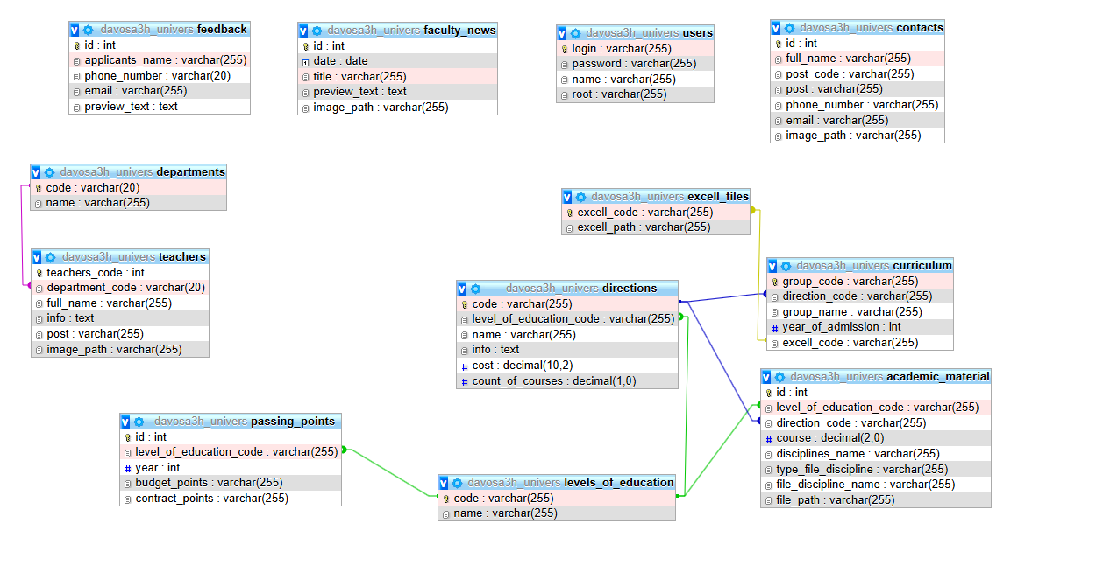

Рисунок 4.3.1 Схема базы данных,

Файл db.php инкапсулирует параметры подключения и создаёт единый экземпляр PDO для всего приложения. В DAO‑модулях реализованы методы выборки, добавления, обновления и удаления записей. Схема базы данных состоит из таблиц users, materials, news, departments и feedback, связанных через внешние ключи: материалы привязаны к пользователям‑преподавателям, новости содержат ссылки на автора, департамент используется для фильтрации раздела материалов.

Для каждой ключевой страницы (главная, новости, страница материала) разработаны прототипы в Figma. На этапе проектирования определены следующие зоны: шапка с логотипом и меню, панель быстрого доступа (фильтры по департаментам), основная область контента и подвал с контактами. Прототипы позволяют заранее согласовать расположение элементов и переходы между разделами, прежде чем приступать к верстке и разработке логики.

## **Архитектура фронтенда (JavaScript, AJAX-запросы) и страницы**

После загрузки DOM (DOMContentLoaded) приложение инициализирует все контролы: очищает селекты, настраивает область перетаскивания файлов и кнопку выбора. Базовая валидация проверяет расширение и размер через функцию validateFile(), а полноформатная валидация (validateAndShow()) обеспечивает проверку обязательных полей и подсветку ошибок.

Для отправки данных используется современный fetch() с объектом FormData. Сначала отрабатывает фронтенд-валидация, затем формируются пары ключ–значение: сам файл, значения селектов и текстовых полей. Запрос отправляется на /logic/ajax_upload_handler.php с опцией credentials: 'same-origin', чтобы передавать сессионные куки. Ответ ожидается в JSON-формате, после чего через функцию showToast() выводится уведомление об успехе или ошибках. Такая схема обеспечивает асинхронное взаимодействие без перезагрузки страницы и позволяет легко масштабировать логику на другие формы и запросы.

### **Серверная логика (PHP-скрипты)**

Сервер обрабатывает два основных AJAX-эндпоинта для файла ajax_upload_handler.php

1. Принимает файл из $_FILES['file'] и дополнительные поля из $_POST.

2. Проверяет MIME-тип, размер и предотвращает дублирование имен.

3. Перемещает файл в защищённую папку и возвращает Content-Type: application/json.

4. Отдаёт ответ {"success": true, "message": "...", ...} или список ошибок.

Файл feedback.php

1. Работает только при $_SERVER['REQUEST_METHOD'] === 'POST', иначе выдаёт HTTP 405.

2. Читает и очищает входные поля: ФИО, телефон, e-mail и текст сообщения.

3. Проверяет формат через регулярные выражения (например, +/^\+7 \(\d{3}\) \d{3}-\d{2}-\d{2}$/) и длину полей.

4. При наличии ошибок возвращает JSON с массивом errors и сводным message.

5. При успехе сохраняет данные (в базу или отправляет на почту) и отдает { "success": true }.

Оба скрипта подключают db.php для доступа к базе и логируют исключения через error_log, что упрощает отладку.

### **Механизм авторизации**

Система аутентификации реализована через комбинированную веб-форму с многоуровневой проверкой данных. При обращении к странице /login.php пользователь видит минималистичный интерфейс с полями для ввода логина и пароля. Форма использует семантическую HTML-разметку с обязательной валидацией полей средствами браузера (required атрибут), что предотвращает отправку пустых значений на начальном этапе.

В случае возникновения проблем с доступом предусмотрен механизм восстановления пароля через прямое обращение в УИТ факультета. При клике на текст "Забыли пароль?" плавно появляется модальное окно с подробной информацией о местонахождении и часах работы технической поддержки, реализованное через переключение CSS-свойства hidden с одновременным добавлением затемненного фона (alert-backdrop). Это решение позволяет сохранить фокус на проблеме пользователя без перезагрузки страницы.

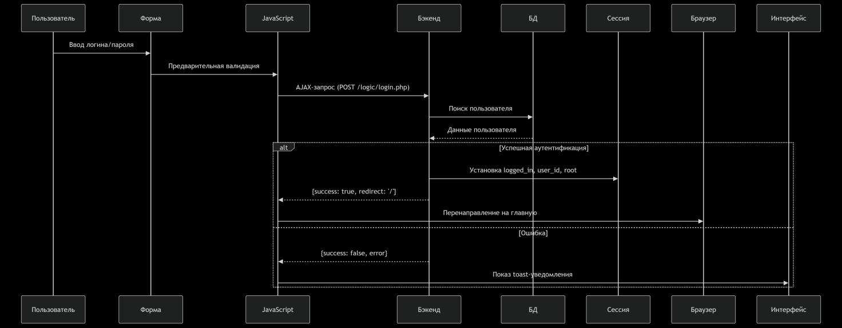

Рисунок 5.2.1 Последовательность авторизации

На серверной стороне (logic/login.php) реализована многоступенчатая защита:

1. Проверка метода запроса (разрешен только POST)
2. Валидация наличия обязательных полей
3. Использование подготовленных выражений PDO для безопасного поиска в БД
4. Сравнение хеша пароля через password_verify()
5. Установка сессионных переменных при успешной аутентификации

Сессионные переменные включают:

* logged_in - флаг аутентификации
* user_id - уникальный идентификатор пользователя
* name - ФИО для персонализации
* root - роль в системе (stud/prepod)

Клиентская часть использует современный Fetch API для асинхронной отправки данных. При нажатии кнопки "Войти" активируется обработчик, который:

1. Блокирует повторные отправки (визуально меняя текст кнопки)
2. Выводит toast-уведомления об ошибках через CSS-анимации
3. Перенаправляет на главную страницу при успехе

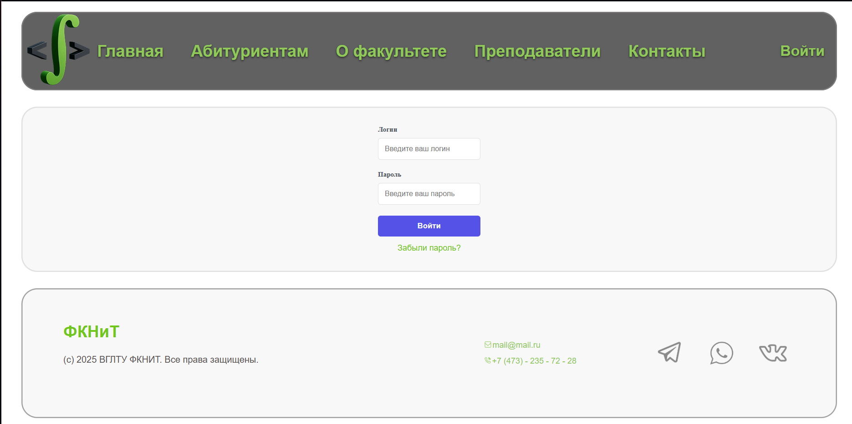

Рисунок 5.2.2 Последовательность авторизации

Для защиты конфиденциальных разделов реализована система ролевого доступа. В начале защищенных скриптов (upload.php,download.php) добавлены проверки:

// Для upload.php (только преподаватели)

if (!isset($_SESSION['logged_in']) ||

!$_SESSION['logged_in'] ||

$_SESSION['root'] != 'prepod') {

header('Location: /');

exit;

}

// Для download.php (студенты и преподаватели)

if (!isset($_SESSION['logged_in']) ||

!$_SESSION['logged_in'] ||

($_SESSION['root'] != 'stud' && $_SESSION['root'] != 'prepod')) {

header('Location: /');

exit;

}

Эти проверки гарантируют, что доступ к загрузке материалов имеют только авторизованные преподаватели, а к скачиванию - все зарегистрированные пользователи. При попытке несанкционированного доступа система мгновенно перенаправляет нарушителя на главную страницу без раскрытия защищенных данных.

Особое внимание уделено безопасности: все пароли хранятся в виде bcrypt-хешей, SQL-инъекции предотвращаются через подготовленные выражения, сессионные идентификаторы защищены стандартными механизмами PHP. Для дополнительной безопасности рекомендуется внедрение HTTPS и установка флага session.cookie_secure.

### **Реализация страниц загрузки и скачивания материалов**

#### Страница apload.php

Страница загрузки материалов представляет собой интеграцию клиентского интерфейса и серверной логики, спроектированную для максимально надёжного приёма и сохранения учебных файлов.

1. Инициализация интерфейса и валидация на клиенте

При загрузке страницы браузер подгружает скрипт, который сбрасывает все элементы выбора в их дефолтное состояние и настраивает область перетаскивания. Пользователь может перетащить файл в специальную “drop zone” или выбрать его через встроенный файловый диалог. Сразу после получения файла скрипт проверяет его расширение и размер (до 10 МБ), а также контролирует заполненность обязательных полей метаданных (группа, курс, предмет, тип занятия). Любое несоответствие немедленно отражается в интерфейсе — границы невалидных полей выделяются и появляется всплывающее уведомление.

1. Сбор и упаковка данных

После успешной валидации скрипт формирует объект данных для отправки: бинарный файл обёртывается в конструкцию FormData вместе с значениям из каждого селекта и текстовых полей. Данные упорядочиваются в структуру ключ–значение, что позволяет серверу однозначно идентифицировать каждую метку — от номера группы до типа занятия.

1. Асинхронная отправка и управление сессией

Запрос отправляется методом POST на специальный эндпоинт /logic/ajax_upload_handler.php с передачей куки текущей сессии. Благодаря параметру передачи учётных данных («credentials: same-origin») сервер может определить пользователя (преподавателя) и проверить его права на загрузку. Запрос идёт в фоновом режиме, без перезагрузки страницы.

1. Обработка на сервере

Серверный скрипт:

Анализирует заголовки запроса и убеждается, что метод — POST.

Валидирует файл на основе MIME-типа, размера и отсутствия дублирования имён.Повторно проверяет значения метаданных, чтобы исключить попытку подделки.

Сохраняет файл в заданную директорию с уникальным именем.

Фиксирует запись в базе данных: связывает файл с преподавателем, указывает группу, курс, предмет и тип занятия.

1. Обратная связь и повторная валидация

После завершения загрузки сервер формирует JSON-ответ, в котором указывает статус операции и, при необходимости, подробности ошибок. Клиентский скрипт анализирует этот ответ и показывает пользователю уведомление: зелёный тик при успехе или красный крестик при сбое. В случае неудачи невалидные поля отмечаются снова, а файл можно выбрать повторно без перезагрузки.

1. Безопасность и устойчивость

Все входящие данные проходят двухуровневую проверку — на клиенте и на сервере. Серверная часть использует подготовленные запросы к базе и фильтрацию имён файлов, чтобы исключить SQL-инъекции и атаки через специальные символы. Лимит на размер файлов и список допустимых расширений предотвращают загрузку вредоносных payload’ов.

1. Масштабируемость

Архитектура разделяет зону хранения статических файлов и логику обработки запросов. При будущем росте нагрузки можно вынести хранение материалов на облачный файловый сервис или организовать очередь фоновых задач, а текущий AJAX-механизм останется неизменным, лишь перенастроив конечную точку приема.

#### Страница students.php

На странице загрузки преподавателю предлагается выбрать группу, курс, предмет и тип занятия с помощью выпадающих списков. После того как пользователь нажимает кнопку «Найти», браузер отправляет эти параметры на сервер, где PHP-скрипт обрабатывает запрос и выполняет фильтрацию материалов в базе данных по указанным критериям. В результате страница перезагружается, и в основной области появляется список доступных файлов: название каждого материала, дата загрузки и имя преподавателя, который его загрузил.

Каждый элемент списка оформлен в виде отдельного блока с кнопкой «Скачать», позволяющей получить файл через стандартный HTTP-запрос. Таким образом, поиск и отображение материалов реализованы без использования AJAX – вся фильтрация и отрисовка происходят на сервере. Такая схема обеспечивает простоту и надёжность: все проверки и доступ к данным централизованы в PHP-логике, а на клиенте достаточно базового HTML и стилей для корректного отображения.

В дальнейшем эту логику можно расширить:

* заменить перезагрузку страницы асинхронным запросом, чтобы обновлять список динамически;
* добавить пагинацию или «загрузку по требованию» для ускорения работы при большом количестве файлов;
* внедрить прогресс-бар и уведомления о ходе загрузки и скачивания.

Таким образом, проект разделён на фронтенд-модули, отвечающие за взаимодействие с пользователем, и серверные обработчики, обеспечивающие безопасность и сохранность данных. Такой подход упрощает дальнейшую доработку и масштабирование системы.

### Остальные страницы

#### Страница "Абитуриентам"

Страница "Абитуриентам" предоставляет структурированную информацию для поступающих на факультет. Основной контент организован в виде тематических секций с аккордеон-меню, позволяющим компактно разместить большой объем данных. При загрузке страницы серверный скрипт извлекает из базы данных актуальные правила приема, перечень специальностей и требования к документам, оформляя их в семантические HTML-блоки. Каждая секция ("Программы обучения", "Вступительные испытания", "Документы для подачи") может быть развернута кликом для просмотра подробностей, что реализовано через CSS-переходы и минимальную JavaScript-логику для переключения классов.

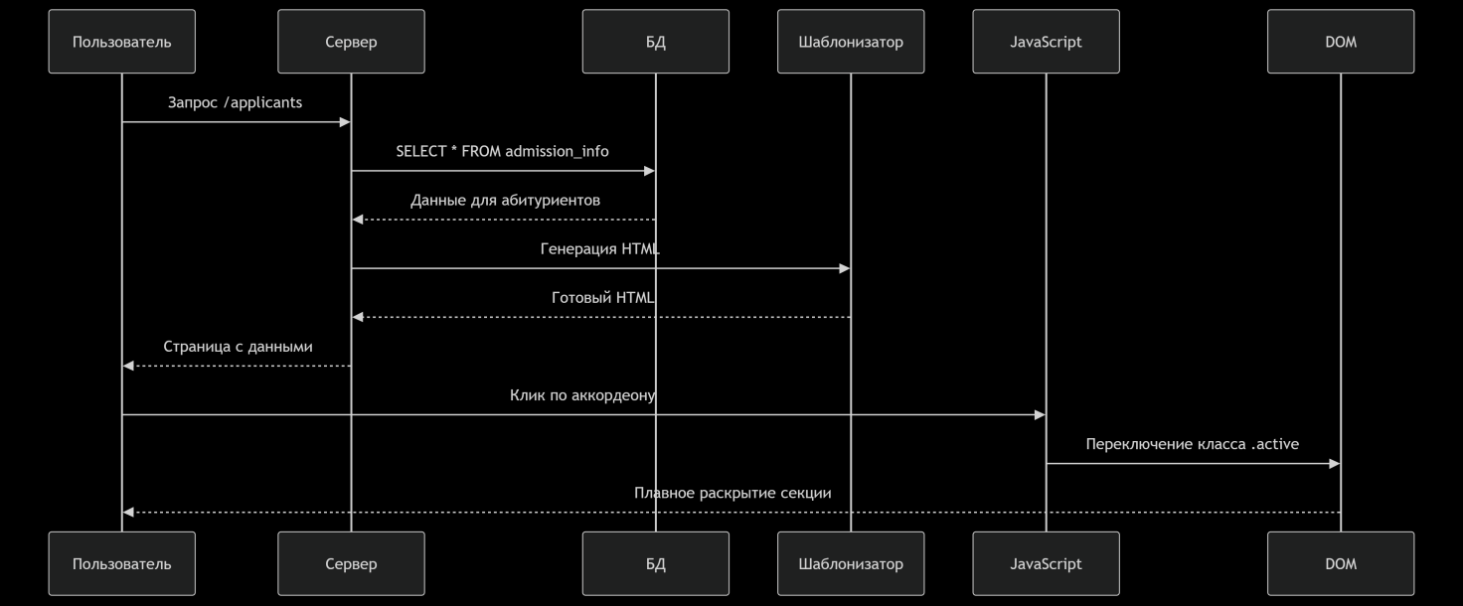

Рисунок 5.4.1.1 Работа страницы "Абитуриентам"

#### Страница "Новости факультета"

Лента новостей реализована как динамически обновляемый контент с серверной пагинацией. При первичной загрузке PHP-скрипт запрашивает из базы 10 последних новостей, отображая их в виде карточек с изображениями, заголовками и датами публикации. В нижней части страницы реализована нумерованная пагинация - при клике на номер страницы происходит перезагрузка с новым набором записей. Каждая новость имеет отдельную страницу с полным текстом, которая генерируется через параметризованный запрос к БД по ID записи.

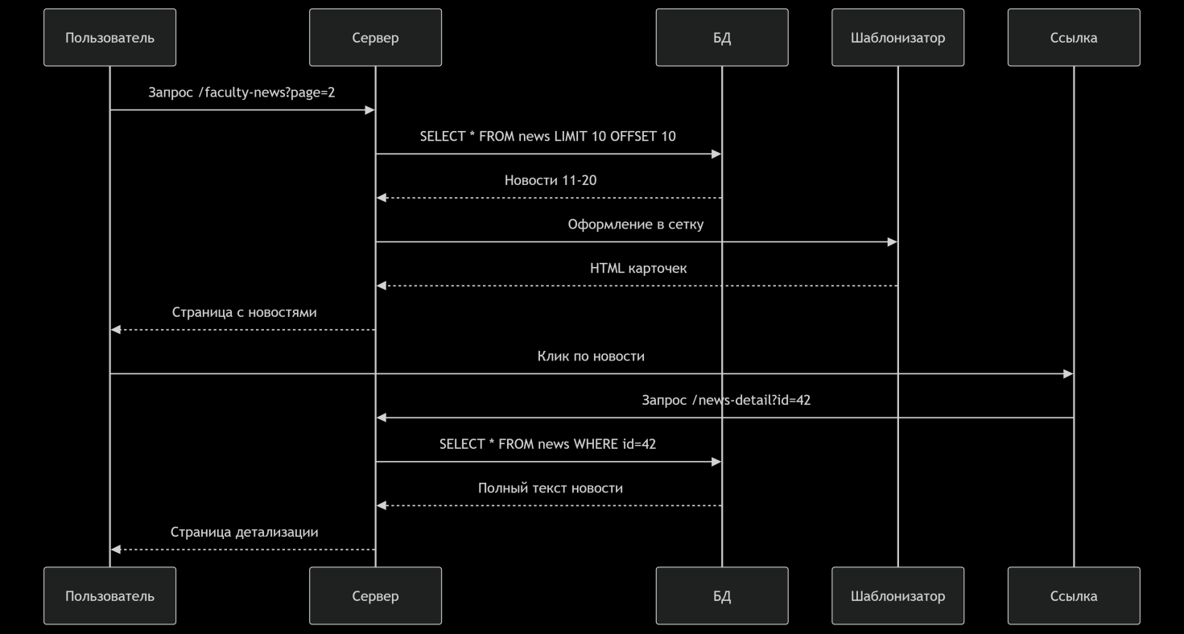

Рисунок 5.4.2.1 *Работа новостной ленты*

#### Страница "Преподаватели"

Интерактивный каталог преподавателей реализован с фильтрацией по кафедрам без перезагрузки страницы. При инициализации страницы загружается полный список преподавателей, который затем фильтруется на клиенте. Выпадающий список кафедр динамически заполняется через AJAX-запрос к API, который возвращает актуальные данные из БД. Фильтрация происходит средствами JavaScript - при выборе кафедры скрипт перебирает карточки преподавателей, скрывая несоответствующие фильтру. Каждая карточка содержит фото, ФИО, ученую степень и ссылку на персональную страницу.

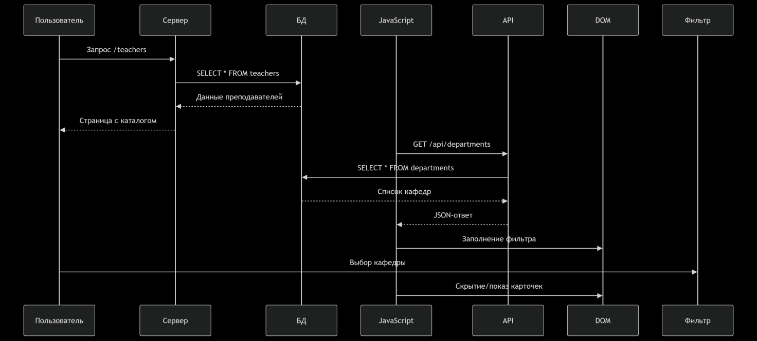

Рисунок 5.4.3.1 Работа каталога преподавателей

#### Страница "Контакты"

Контактная страница сочетает статическую информацию и интерактивную форму обратной связи. Основной раздел содержит встроенную карту Google Maps с меткой расположения факультета, реквизиты для связи и график работы. Форма обратной связи включает валидацию полей на стороне клиента и отправку данных через AJAX. При отправке сообщения JavaScript сериализует данные формы и отправляет их на серверный обработчик, который сохраняет сообщение в БД и отправляет email-уведомление администратору. Пользователь получает toast-подтверждение о успешной отправке.

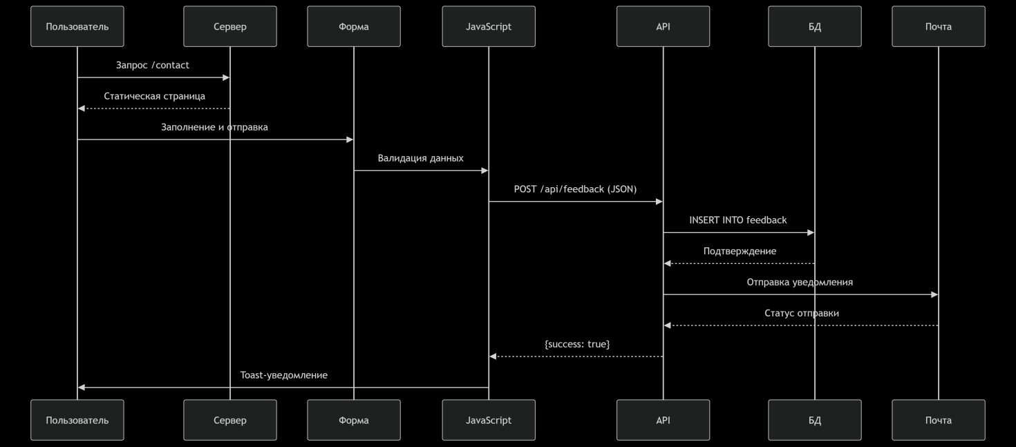

Рисунок 5.4.4.1 Работа контактной страницы

## Повторное тестирование и отладка

Для тестирования и отладки веб-сайта использовался локальный сервер, который позволяет имитировать работу сайта в реальных условиях, но в изолированной среде. Это дает возможность разрабатывать и тестировать сайт без необходимости загрузки его на удаленный сервер.

Одним из популярных инструментов для создания локального сервера является OpenServer. Он предоставляет удобный интерфейс для управления сервером и базами данных, а также поддерживает различные технологии, такие как PHP и MySQL. Использование локального сервера позволяет быстро вносить изменения и сразу же проверять их работоспособность.

Для отладки кода использовались встроенные инструменты в среде разработки, такие как Microsoft Visual Studio Code. Эти инструменты позволяют устанавливать точки останова, просматривать значения переменных и выполнять код построчно, что значительно облегчает процесс поиска и исправления ошибок.

Кроме того, для отладки клиентской части сайта использовались инструменты разработчика в браузере, такие как Chrome DevTools. Они позволяют анализировать HTML и CSS, отлаживать JavaScript, а также проверять сетевые запросы и производительность сайта.

Кросс-браузерное тестирование является важным этапом, так как пользователи могут использовать различные браузеры для доступа к сайту. Основная цель кросс-браузерного тестирования — убедиться, что сайт отображается и функционирует корректно во всех популярных браузерах, таких как Google Chrome, Mozilla Firefox, Safari и Microsoft Edge.

Для проведения кросс-браузерного тестирования использовались как ручные методы, так и автоматизированные инструменты. Ручное тестирование включает проверку отображения и функциональности сайта в каждом браузере вручную. Автоматизированные инструменты, такие как BrowserStack или Sauce Labs, позволяют тестировать сайт на различных браузерах и устройствах одновременно, что значительно ускоряет процесс.

Адаптивность сайта также является важным аспектом тестирования. Сайт должен корректно отображаться на различных устройствах с разными размерами экранов, включая настольные компьютеры, планшеты и смартфоны. Для проверки адаптивности использовались инструменты, такие как Chrome DevTools, которые позволяют эмулировать различные устройства и проверять, как сайт выглядит и функционирует на каждом из них.

В процессе тестирования и отладки были выявлены и исправлены различные ошибки, что позволило значительно улучшить качество и надежность веб-сайта. Регулярное тестирование и отладка помогают поддерживать сайт в актуальном состоянии и обеспечивать его корректную работу для всех пользователей.

## Внедрение и эксплуатация

Внедрение и эксплуатация веб-сайта включают несколько ключевых этапов, которые обеспечивают его корректную работу на хостинге и доступность для пользователей. В данном разделе рассматриваются основные шаги, связанные с публикацией сайта на хостинге Beget, настройкой базы данных и мониторингом.

9.1. Подготовка к публикации на Beget (FTP, .htaccess)

Перед публикацией сайта на хостинге Beget необходимо выполнить ряд подготовительных шагов. Одним из первых шагов является настройка FTP-клиента для передачи файлов на сервер. В данном проекте использовался Visual Studio Code с расширением для работы с FTP, что позволило удобно и эффективно загружать файлы на сервер.

Для настройки FTP-соединения в VS Code необходимо указать параметры подключения, такие как адрес сервера, имя пользователя и пароль. После успешного подключения можно приступать к передаче файлов на сервер. Это позволяет быстро и удобно обновлять файлы сайта непосредственно из среды разработки.

Важным аспектом подготовки к публикации является настройка файла .htaccess. Этот файл позволяет управлять поведением сервера и настройками URL. В данном проекте файл .htaccess используется для удаления расширения .php из URL и создания удобных и понятных ссылок. Пример содержимого файла .htaccess:

RewriteEngine On

RewriteBase /

RewriteCond %{REQUEST_FILENAME}.php -f

RewriteRule ^([^/]+)$ $1.php [L]

RewriteRule ^teachers$ pages/teach.php [L]

RewriteRule ^applicants$ pages/applicants.php [L]

RewriteRule ^faculty-news$ pages/faculty-news.php [L]

RewriteRule ^contact$ pages/contacts.php [L]

RewriteRule ^login$ pages/login.php [L]

RewriteRule ^apload$ pages/apload.php [L]

RewriteRule ^download$ pages/student.php [L]

RewriteRule ^admin$ https://cp.beget.com/main [R=301,L]

<IfModule mod_rewrite.c>

RewriteEngine On

RewriteRule ^uploads/ - [L]

</IfModule>

<IfModule mod_rewrite.c>

RewriteEngine On

ErrorDocument 404 /404.php

</IfModule>

Эти правила позволяют преобразовывать URL, делая их более дружелюбными для пользователей и поисковых систем. Например, ссылка на страницу преподавателей будет выглядеть как site.com/teachers вместо site.com/pages/teach.php.

### Настройка БД и импорт дампа

После подготовки файлов сайта к публикации необходимо настроить базу данных на хостинге. На хостинге Beget предоставляется удобный интерфейс для создания и управления базами данных MySQL через phpMyAdmin.

Первым шагом является создание новой базы данных и пользователя с соответствующими правами доступа. После создания базы данных необходимо импортировать дамп данных, который содержит структуру и данные локальной базы данных. Это позволяет перенести все данные на сервер и обеспечить их корректную работу.

Импорт дампа осуществляется через интерфейс phpMyAdmin, где можно выбрать файл дампа и выполнить его импорт в созданную базу данных. После успешного импорта необходимо обновить параметры подключения к базе данных в конфигурационном файле сайта, чтобы он мог корректно взаимодействовать с серверной базой данных.

### Мониторинг и поддержка

После публикации сайта на хостинге и настройки базы данных важно обеспечить его постоянный мониторинг и поддержку. Это включает регулярную проверку работоспособности сайта, обновление контента и исправление возможных ошибок.

Мониторинг сайта может включать проверку доступности сайта, анализ логов сервера для выявления возможных проблем и ошибок, а также использование инструментов аналитики для отслеживания посещаемости и поведения пользователей.

Поддержка сайта включает регулярное обновление контента, исправление ошибок и добавление нового функционала по мере необходимости. Это позволяет поддерживать сайт в актуальном состоянии и обеспечивать его корректную работу для всех пользователей.

## Отчет по проделанной работе

Разработка веб-сайта факультета компьютерных наук и технологий ВГЛТУ велась с соблюдением современных стандартов веб-разработки и принципов юзабилити. На начальном этапе была создана детальная блок-схема архитектуры системы, определившая взаимодействие между пользовательским интерфейсом, бизнес-логикой и слоем данных. Визуальное проектирование в Figma позволило разработать согласованный дизайн-макет главной страницы и ключевых разделов с использованием фирменной цветовой палитры факультета (зеленый и белый) и типографики на основе шрифтов Roboto и Montserrat.

Фронтенд-реализация выполнена с применением адаптивной верстки на HTML5 и CSS3, где особое внимание уделено поддержке различных устройств через медиазапросы и гибкие сетки. Система компонентов организована по методологии BEM, что обеспечило повторное использование кода и упростило поддержку. Для динамических элементов (фильтрация преподавателей, форма обратной связи) использован чистый JavaScript с Fetch API, что позволило избежать перезагрузки страниц при взаимодействии.

Серверная часть реализована на PHP с безопасным доступом к базе данных через PDO и подготовленные выражения. Разработан многоуровневый механизм аутентификации с сессионным управлением и ролевой моделью (студент/преподаватель), где пароли хранятся в виде bcrypt-хешей. Для защищенных операций (загрузка материалов) внедрены строгие проверки прав доступа непосредственно перед выполнением критических действий.

Все разделы сайта интегрированы в единую структуру: главная страница выступает информационным хабом, "Абитуриентам" предоставляет структурированные данные с интерактивным аккордеоном, новостной раздел реализован с серверной пагинацией, каталог преподавателей поддерживает динамическую фильтрацию, а контактная форма включает интеграцию с картами и асинхронную отправку сообщений. Тестирование подтвердило корректную работу во всех целевых браузерах (Chrome, Firefox) и на различных разрешениях экранов.

Сайт развернут на хостинге Beget и доступен по адресу [http://davosa3h.beget.tech](http://davosa3h.beget.tech/). В перспективе планируется внедрение кэширования запросов и оптимизация производительности для обработки повышенных нагрузок во время приемной кампании.

## СПИСОК ИСПОЛЬЗОВАННЫХ ИСТОЧНИКОВ

1. Котеров, Д. В. PHP 7 / Д. В. Котеров, И. В. Симдянов. — Москва: BHV, 2017. — 1088 с. — ISBN 978-5-9775-3670-1.
2. Фрэйн, Б. HTML5 и CSS3. Разработка сайтов для любых браузеров и устройств / Б. Фрэйн ; пер. Н. Вильчинский. — Санкт-Петербург: Питер, 2017. — 272 с. — ISBN 978-5-496-02507-9.
3. Татро, К. Создаём динамические веб-сайты с помощью PHP, MySQL, JavaScript, CSS и HTML5 / К. Татро, П. Макинтайр ; пер. Е. Матвеев. — 6-е изд. — Санкт-Петербург: Питер, 2021. — 544 с. — ISBN 978-5-4461-1400-6 5.
4. Беляев, С. А. Разработка игр на языке JavaScript : учеб. пособие / С. А. Беляев ; М-во науки и высшего образования РФ, ФГБОУ ВО «ВГЛТУ». — Воронеж, 2016. — 180 с. // АИБС «МАРК-SQL» / ВГЛТУ (дата обращения: 16.06.2025).
5. Справочник PHP : офиц. документация // PHP.net. — URL: <https://www.php.net/manual/ru/> (дата обращения: 16.06.2025) 1.
6. Электронный каталог библиотеки ВГЛТУ : база данных / ФГБОУ ВО «ВГЛТУ». — URL: <https://vgltu.ru/biblioteka1/elektronnyj-katalog/> (дата обращения: 16.06.2025).
7. ГОСТ Р 2.901-99. Единая система конструкторской документации. Документация, отправляемая за границу. Общие требования. — Введ. 2000-07-01. — Москва: Стандартинформ, 2011. — 12 с. // Электронная библиотека ВГЛТУ (дата обращения: 16.06.2025).